
REPUBLIKA E SHQIPËRISË
BASHKIA KAMËZ

PROCESVERBAL
TAKIM ME BANORET PËR NDRYSHIMIN E EMËRTIMIT TË RRUGËS NGA “TOKIO” NË “GANI METALIAJ”

I mbajtur më 23.05.2024, në orën 10:30 , në zyrën e Kryetarit të Bashkisë Kamëz, Z.Rakip Suli, në lidhje me ndryshimin e emërtimit të rrugës nga “Tokio” në “Gani Metaliaj”.
Të pranishëm në takim ishin:
- Kryetari i Bashkisë Kamëz, Z.Rakip Suli;
- Administratori i Lagjes Administrative Nr.2, Znj.Blerta Matraku;
- Anëtarë të Këshillit Bashkiak Kamëz;
- Ndërlidhësit me Komunitetin;
- Familjarët e të ndjerit, Z.Gani Metaliaj.

Përmbledhje e dëgjimit publik:

Qëllimi i takimit ishte shqyrtimi i kërkesës dhe rekomandimit të familjarëve dhe banorëve për ndryshimin e emërtimit të rrugës nga “Tokio” në “Gani Metaliaj”.
Kjo kërkesë erdhi në shenjë nderimi dhe mirënjohjeje për kontributin e të ndjerit z.Gani Metaliaj, të dhënë në komunitetin dhe qytetin e Kamzës.
Duke qenë se të gjithë të pranishmit ishin dakord me ndryshimin e emërtimit, këto rekomandime po dokumentohen me anë të këtij procesverbali, me qëllim dërgesën e tyre tek Këshilli Bashkiak i Kamëz për shqyrtim dhe miratim.

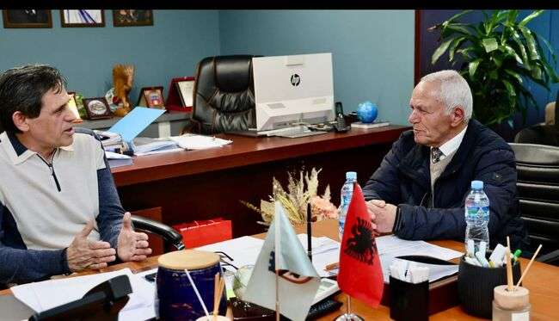

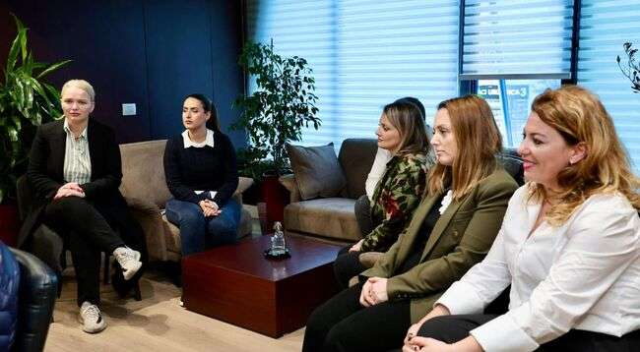
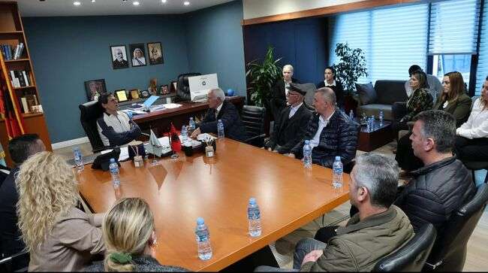
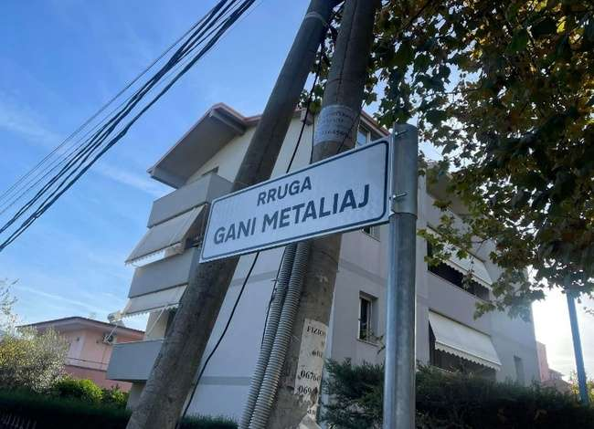
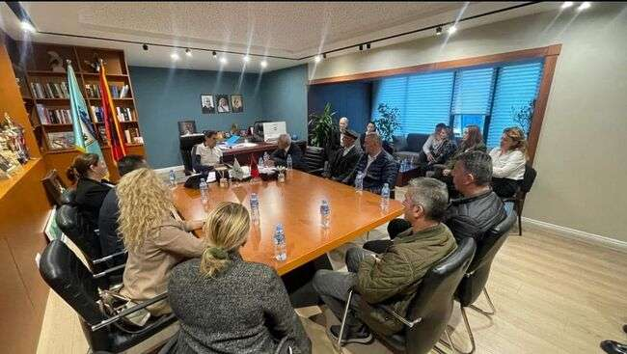
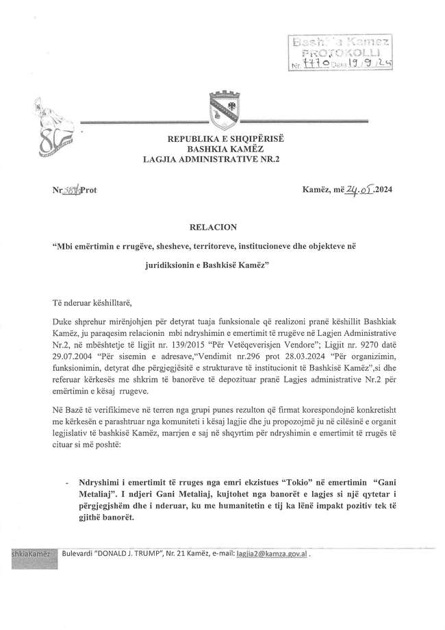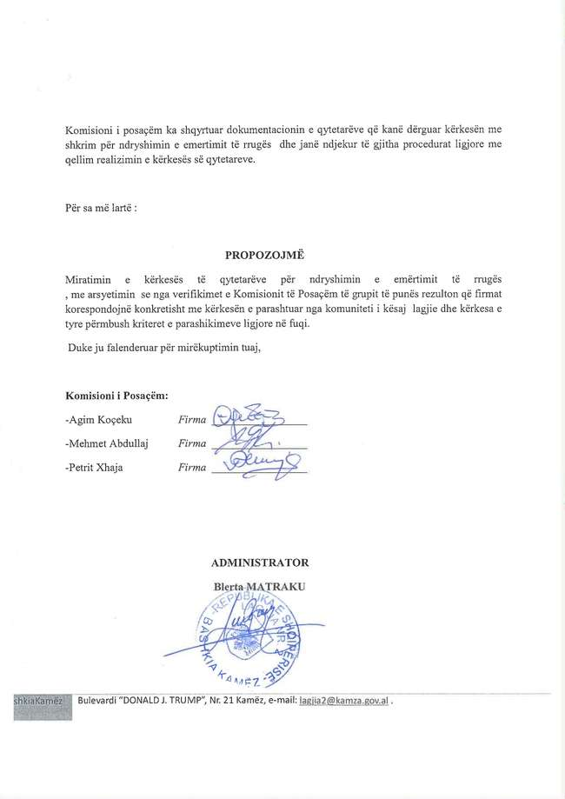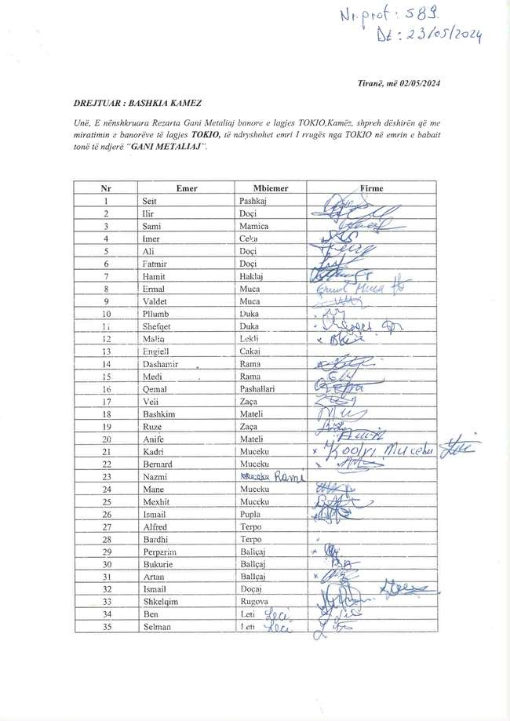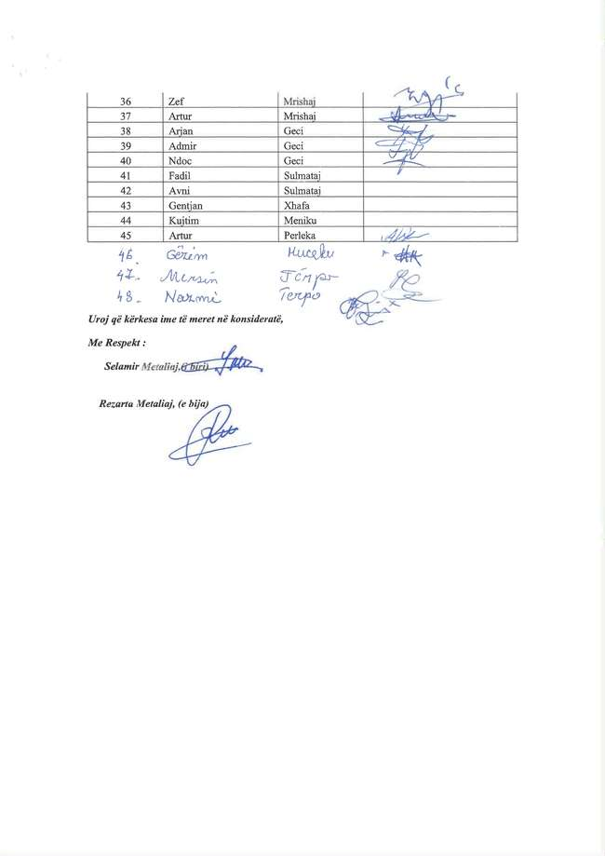
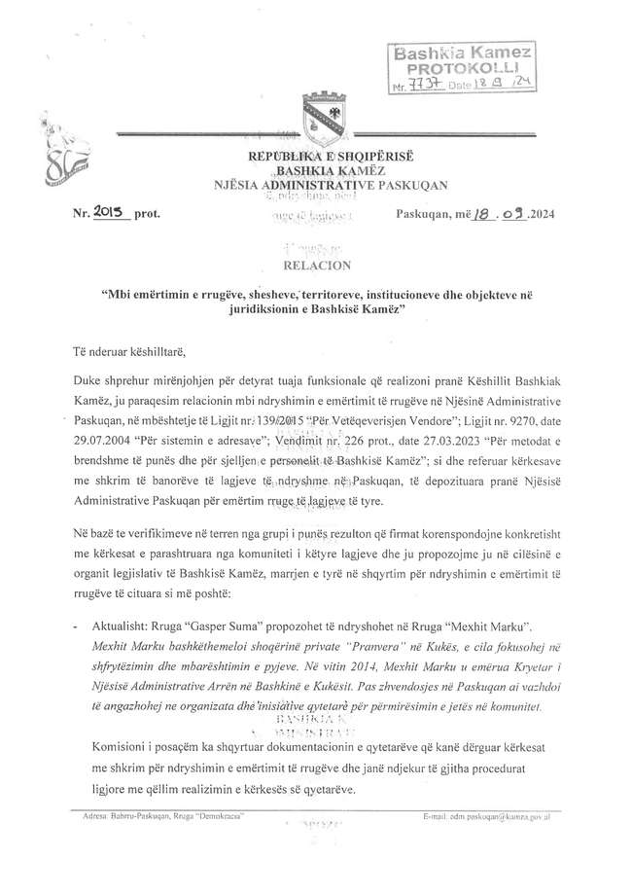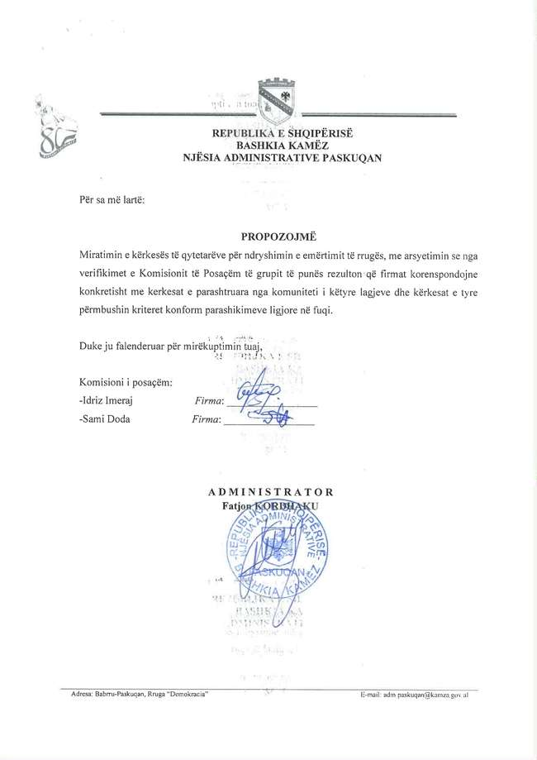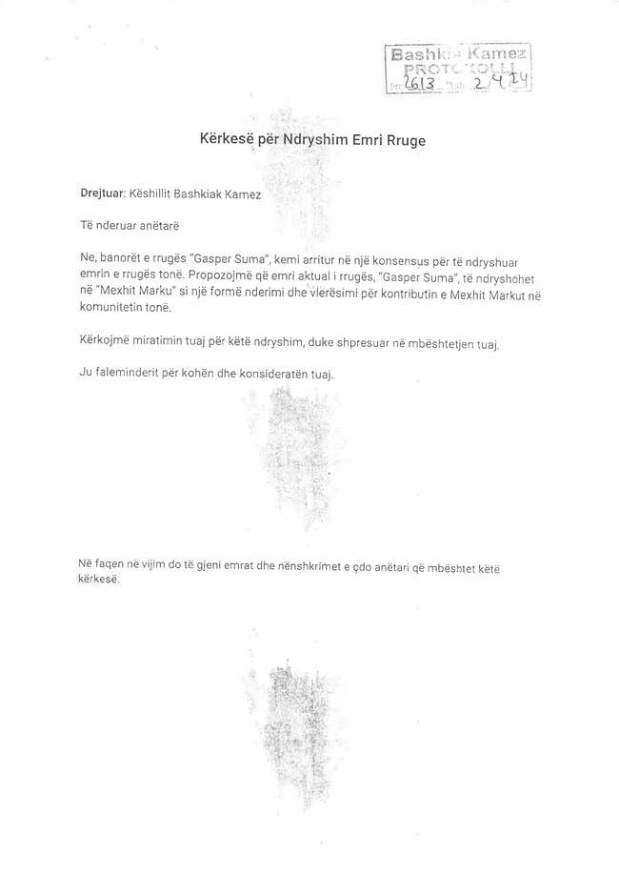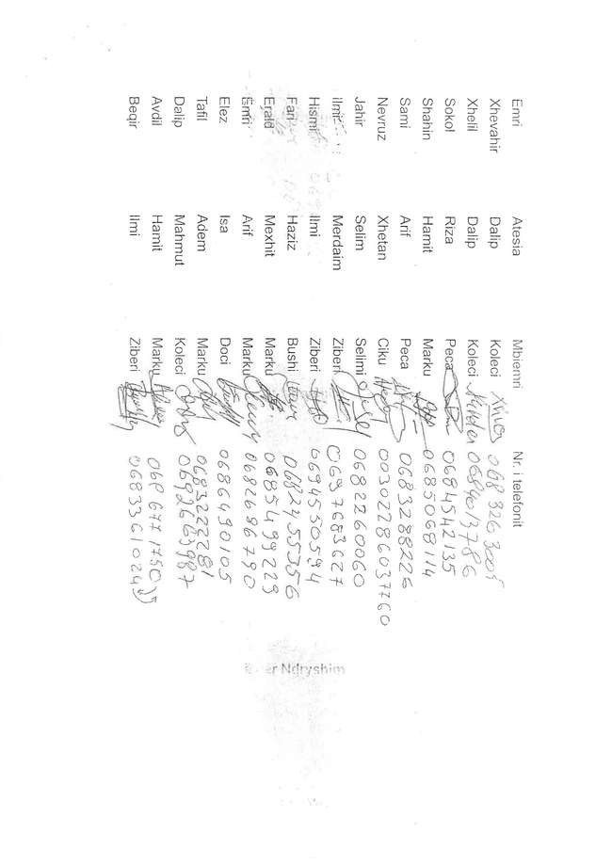
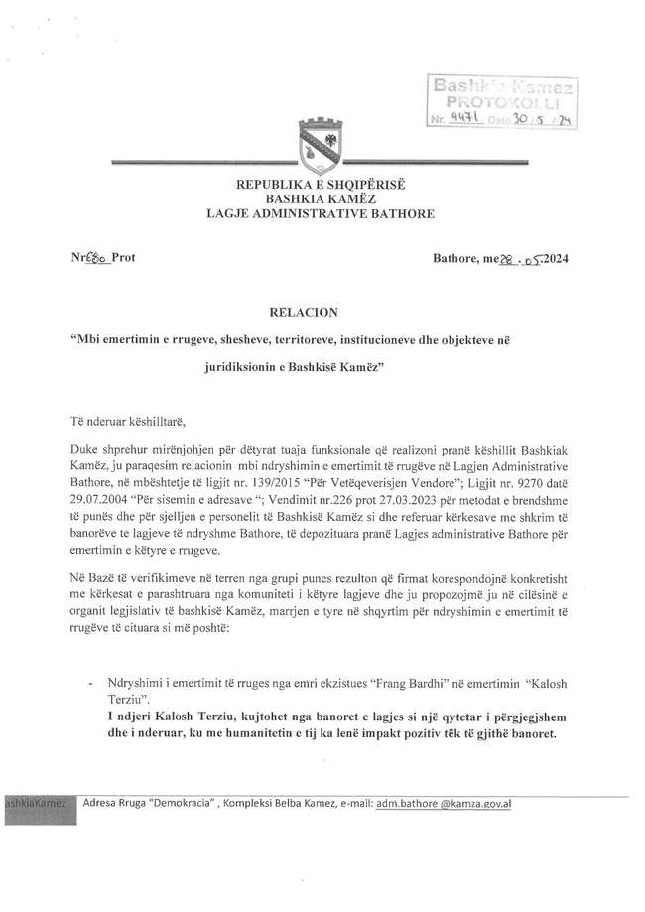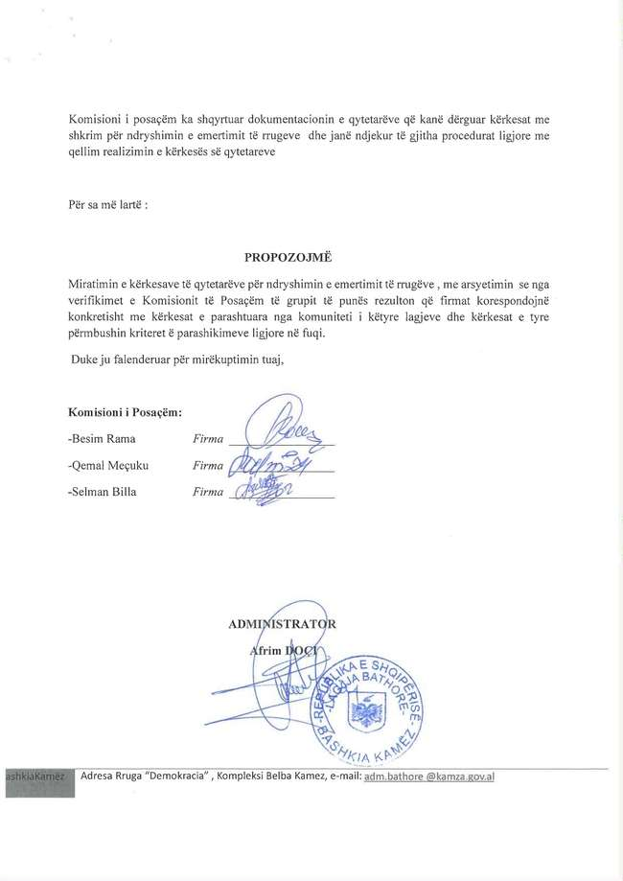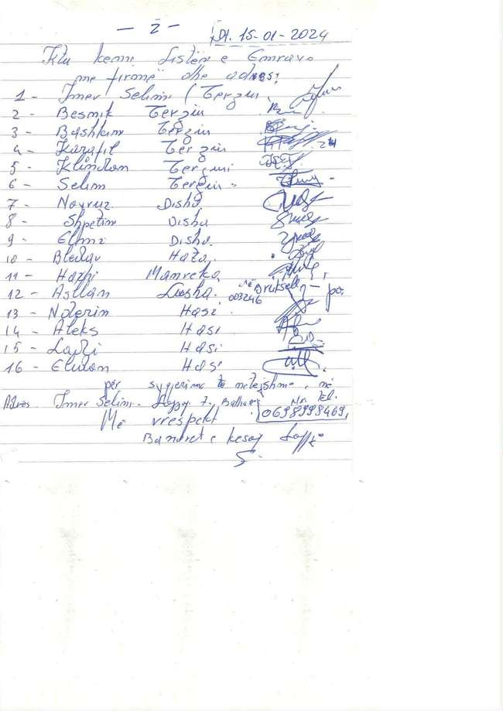
REPUBLIKA E SHQIPËRISË
BASHKIA KAMËZ

PROCESVERBAL
DËGJES PUBLIKE PËR NDRYSHIMIN E EMËRTIMIT TË RRUGËS NGA “CO-PLAN” NË “GËZIM PRENÇI”

I mbajtur më 08.05.2024, në orën 17:00, në dëgjesën me banorët e Lagjes Administrative Bathore, në lidhje me ndryshimin e emërtimit të rrugës nga “Co-Plan” në “Gëzim Prençi”.
Takimi u zhvillua në ambjentet e rrugës.
Të pranishëm në takim ishin:
- Kryetari i Bashkisë Kamëz Z. Rakip Suli;
- Kryetari i Këshillit Bashkiak Kamëz Z. Hysen Koldashi
- Administratori i Lagjes Administrative Bathore, Z. Afrim Doçi;
- Anëtarë të Këshillit Bashkiak të Kamëz
- Ndërlidhësit me Komunitetin
- Banorë të lagjes

Përmbledhje e dëgjimit publik:

Qëllimi i dëgjesës publike ishte shqyrtimi i kërkesës dhe rekomandimit të banorëve për ndryshimin e emërimit të rrugës nga “Co-Plan” në “Gëzim Prençi”.
Gjatë dëgjesës, banorët paraqitën mendimet dhe sugjerimet e tyre, dhe u shprehën unanimisht në mbështetje të ndryshimit të emërimit. Asnjë kundërshrim nuk u paraqit nga pjesëmarrësit.
Duke qenë se të gjithë banorët e pranishëm ishin dakord me ndryshimin e emërimit, këto rekomandime po dokumentohen me anë të këtij procesverbali, me qëllim dërgesën e tyre tek Këshilli Bashkiak i Kamëz për shqyrtim dhe miratim.
